蓝莓品种特性概述

为便于生产者对品种特性的了解，根据的田间观察和其他参考资料，我们对各品种的特点进行了如下描述。各种特性的表现程度可能会因为年份、地点、气候、土壤、栽培技术与管理水平等因素而有变化。这里的描述仅供参考。

兔眼蓝莓——低需冷量品种

兔眼蓝莓品种原产于美国东南部各州。已经商业种植近100年。因浆果较硬、果粉较厚，采后货架期非常长。美国南部兔眼蓝莓种植者采用机械采收的方式，采收的果实主要用于鲜食和加工。但兔眼蓝莓果实种子与高丛蓝莓相比更加明显。该品种群的品种树体高大，一般高2～3m，寿命长，耐湿热，抗旱，但抗寒能力差，对土壤条件要求不严。适应于我国长江流域以南、华南等地区的丘陵地带栽培。需冷量一般为450～850h。

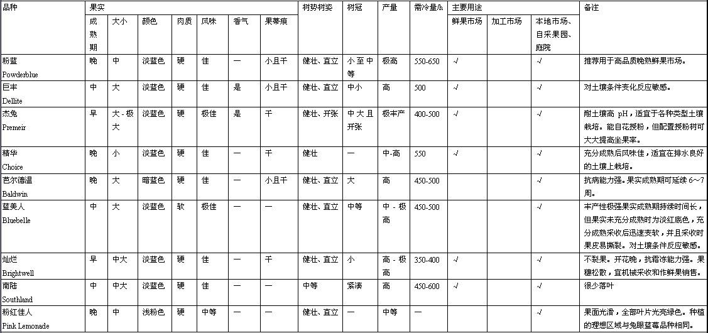

南高丛蓝莓品种——低需冷量品种

南高丛最适宜夏季较热、每年冷量低于1000小时的气候区域。在表中列出了各个品种大约最小需冷量（冬季低于7.2℃（45°F）的小时数）。这些评价结果来自于世界各地最新信息。多数南高丛品种不能自花授粉结实。为了获得最高产量和最大果实，需要不同品种交替种植进行相互授粉。表中列出的各品种成熟期将随着各地气候而不同。

南高丛蓝莓喜湿润、温暖气候条件，需冷量低于600 h，抗寒力差。适于我国黄河以南地区如华东、华南地区发展。与兔眼蓝莓品种相比,南高丛蓝莓具有成熟期早、鲜食风味佳的特点。

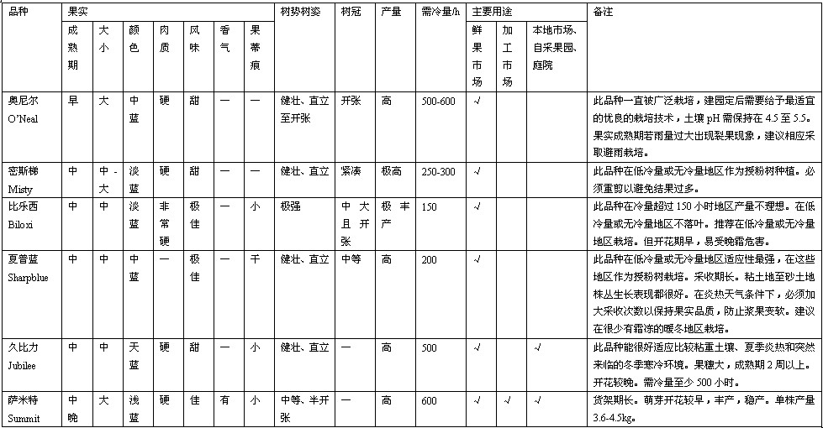

北高丛蓝莓品种——高需冷量品种

北高丛蓝莓品种在全世界种植最广泛。适宜生长在比较温暖地区，同时冬季有足够的冷量积累，在我国适宜种植区很广泛。北高丛蓝莓品种需冷量一般要达到800小时以上。多数品种可以自花结实，种植两个以上品种产量更高。世界范围内培育出100多个品种，不同成熟期品种组合可以使鲜果采收期持续100天以上。入冬后叶片和枝条的颜色不尽相同。

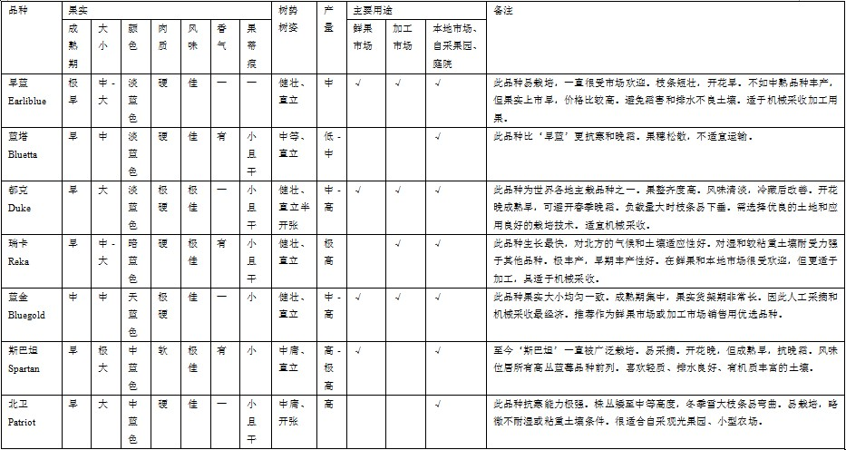

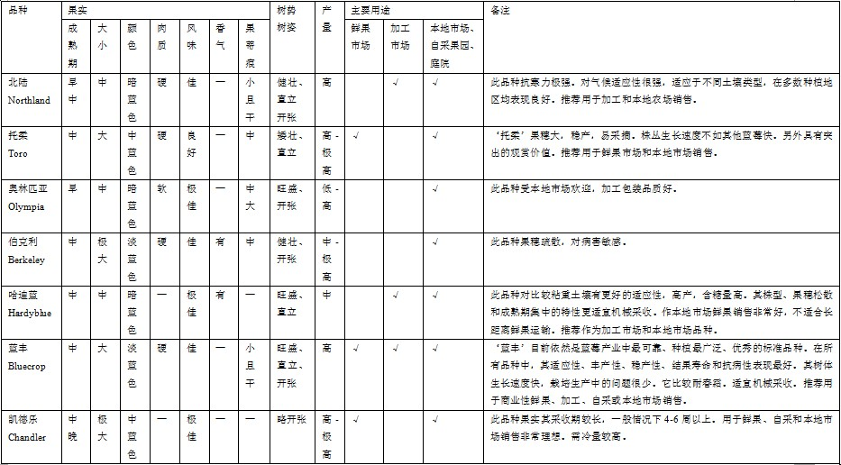

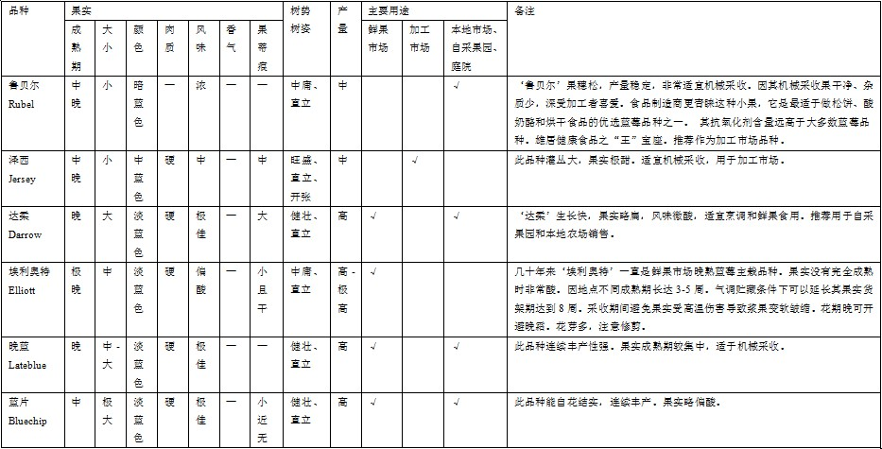

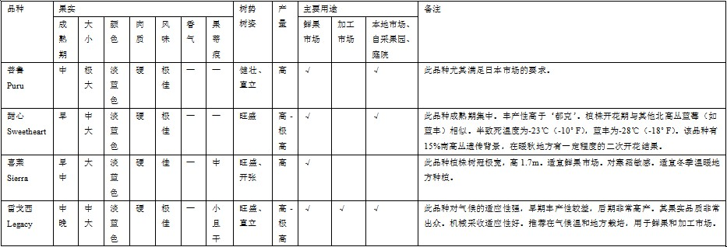

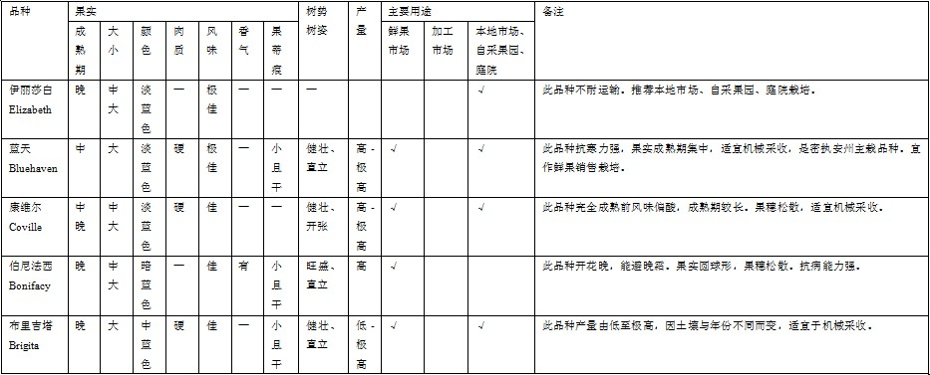

半高丛蓝莓（Half Highbush Blueberry）——高需冷量品种

半高丛蓝莓是由北高丛蓝莓与野生矮丛蓝莓杂交后代选育出来的。它们的产量不如北高丛蓝莓高，但果实风味品质非常好，保留了其亲本野生矮丛蓝莓的风味。需冷量1000-1200小时。株高0.5-1.2米，抗寒性极强。

